评阅人
老师

实验成绩
成绩

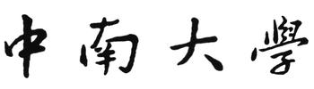
自动化学院本科生实验报告
智能控制技术 课 程 实 验 报 告

专业 人工智能 班级 2101 姓名 钱兴宇 学号 8207211912

预定 第八周 星期 一 节次 晚上一 实验 二 星期 一 节次 晚18:30

地点 信息楼309、310 台号 31 授课教师 肖晓明 指导教师 肖晓明

实验名称 单神经元自适应闭环控制
一、实验原理、目的与要求

（一）实验目的
1 ．掌握单神经元控制器的设计方法。
2 ．观测单神经元控制器对时变对象系统的自适应控制能力。

（二）实验原理
1. 单神经元的数学模型
单神经元的数学模型由三部分组成： 加权加法器、线性动态系统和非线性函数，如图 5.2 - 1所示。Xi是神经元的输入， Wi是加权系数(或连接强度)，Vi是加权加法器的输出，U是单神经元的输出。

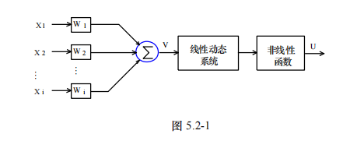
神经元的学习过程就是为了获得期望的输出而不断地调整权值，权值的修正采用 δ 学习 规则：Wi(k) = Wi(k 1) + ΔWi(k) ； ΔWi(k) =η i Z(k)Xi(k)
其中： Xi(k) ――单神经元的输入 Z(k) ――期望输出与实际输出之差相当于误差信号 η i ――学习速率，0<η i <1
2. 单神经元控制器设计
图 5.2-2 是一个典型的单神经元控制器方框图。
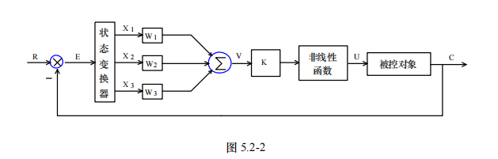
可使：
X1(k) = R(k) - Y(k) = E(k)
X2(k) = E(k) - E(k - 1) = ΔE(k)
X3(k) = ΔE(k) - ΔE(k - 1)
X1(k) 反映了系统误差，X2(k) 反映了误差的一阶差分， X3(k) 反映了误差的二阶差分，因此该单神经元控制器具有 PID 特性。控制量U(k) = U(k - 1) + KWi(k)Xi(k) ；其中 Wi(k) = Wi(k - 1) +η i E(k) Xi(k) ，式中 E(K)取绝对值保证学习算法的收敛性。

二、实验仪器设备（标注实验设备名称及设备号）
PC 机一台，TD-ACS 实验系统一套或“TD-ACC+实验系统一套＋i386EX 系统板一块”。

三、实验线路示图、内容步骤、数据处理与分析讨论

（一）实验线路图设计
根据图 5.2-2 单神经元控制器的方框图，实验电路原理及接线图可设计为：
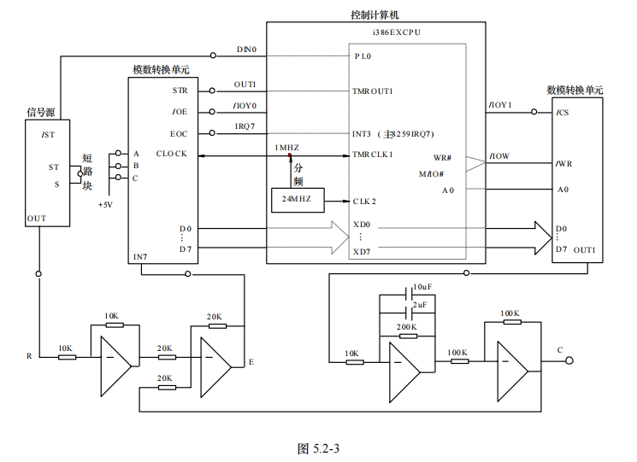

图中画“○”的线需用户在实验中自行接好，对象需用户在运放单元搭接。控制计算机的“OUT1”表示386EX 内部 1＃定时器的输出端，定时器输出的方波周期＝定时器时常，“IRQ7”表示 386EX 内部主片8259 的7号中断，用作采样中断，“DIN0”表示386EX 的 I/O 管脚 P1.0，在这里作为输入管脚用来检测信号是否同步。
这里，系统误差信号 E 通过模数转换单元“IN7”端输入，系统用定时器作为基准时钟(初始化为10ms)，定时采集“IN7”端的信号，并通过采样中断读入信号 E 的数字量，并将采样值进行计算，分别求得 X1、X2、X3 并进行自适应算法学习，把得到的控制量送到数模转换单元， 在“OUT1”端输出相应的模拟信号，来控制对象系统。

（二）参考流程图设计
参照单神经元控制器线路原理图 5.2-3，程序的参考流程图 5.2-4
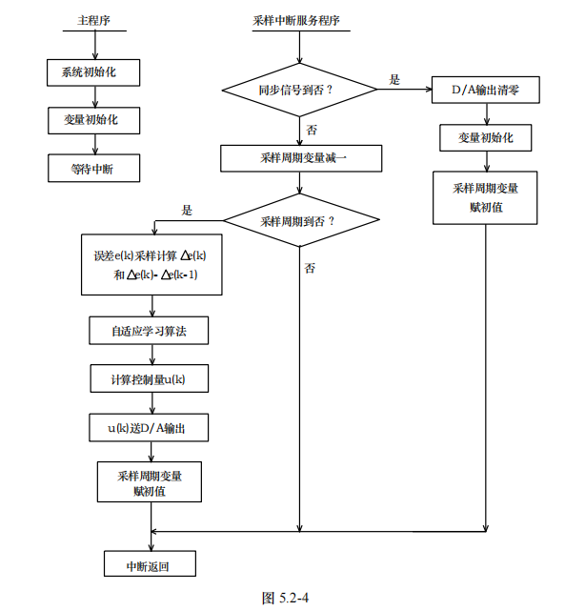

实验参考程序：请参照随机软件中的 example 目录中的 ACC5-2- 1.ASM(单神经元控制)， ACC5-2-2.ASM(数字 PID 控制)。
参考程序中规定采样周期 T 及学习速率 P1 ，P2 ，P3 的取值范围为：
 | T | P1 | P2 | P3
取值范围： | 1～FFH | 0～7FH | 0～7FH | 0～7FH
实际量纲： | 10～2550ms | 0～1 | 0～1 | 0～1
控制器中的参数可遵循如下的调节规律：
(1) 初始加权系数W1(0) 、 W2(0) 、 W3(0) 可以任意选取， 参考程序中全部取为 0100H。
(2) 一般 K 值偏大将使系统响应超调过大，K 值偏小使过渡过程时间加长， 参考程序中 K 值取为 1。
(3) 学习速率的选择：由于采用了规范化学习算法，学习速率可以取得较大，同时此神 经元控制器具有 PID 特性，学习速率的选择和 PID 参数的选择相似。若过渡过程时间太长，可增加 1和 3，若响应曲线下降低于给定值后又缓慢上升到稳态的时间太长，则减小 1。

（三）实验步骤
1. 单神经元闭环控制器实验
(1) 参考流程图 5.2-4 编写单神经元控制器程序，编译、链接。
(2) 按照实验线路图 5.2-3 接线， 检查无误后开启设备电源。调节信号源使其“OUT”端 输出幅值为 2V，周期 6S 的方波。
(3) 装载并运行程序， 用示波器观察输入端 R 和输出端 C。若系统性能不太好，根据实 验现象改变相应的学习速率直到满意为止，并记下此时的响应曲线。
(4) 当响应曲线稳定后，断开“ST”和“S”端，使被控对象处于不锁零的状态；此时去 掉被控对象中的 10uF 的电容 (改变对象的时间常数)，观察并记录此时的响应曲线。将 10uF 电容手动放电后，再接入系统中，观测并记录此时的响应曲线。
2 ．常规数字 PID 闭环控制器实验
- 参考流程图 3.2-2 编写数字 PID 控制器程序， 汇编、链接、装载到控制机中。
(2) 按照单神经元闭环控制器实验步骤 2～4 进行操作。
参考程序中部分参数取值范围：
 | T | KP | TI | TD
取值范围： | 1～FFH | 0～FFFFH | 1～7FFFH | 0～7FFFH
实际量纲： | 10～2550ms | 0～1 倍 | 1～327.67s | 1～327.67s

- 实验数据记录及数据处理
单神经元闭环控制器
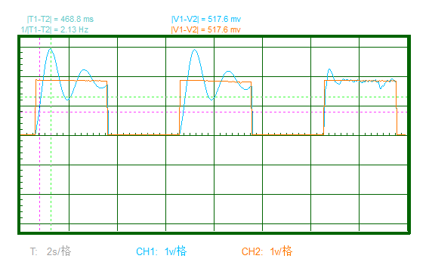

常规数字PID闭环控制器
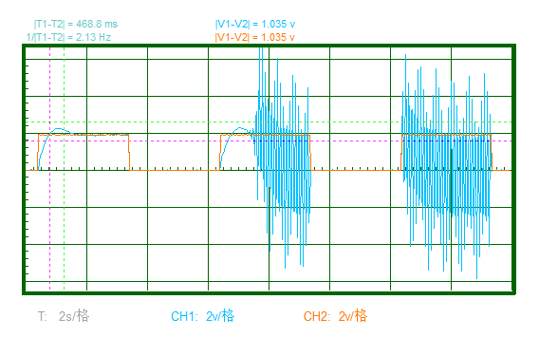

五、实验结论探讨及误差分析

（一）实验结果及分析
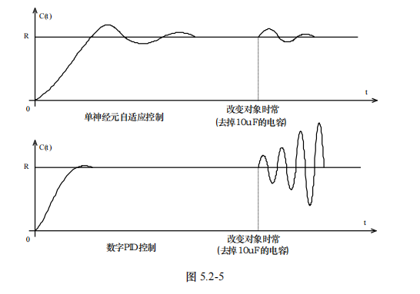

从上图可以看出：在系统开始阶段，数字 PID 控制的响应曲线超调和调节时间较小，这是由于数字 PID 控制器的参数是经过反复实验调试的结果，而单神经元控制器的参数需要一定的时间进行自学习。当对象时间常数发生变化后，尤其是较大的时常改变 (例如实验中去掉10uF的电容)，数字 PID 控制器的参数已经不能适应对象的改变，此时出现了系统不稳定现象。单神经元控制器实质上是一个变系数的 PID 复合控制器，而且学习算法是自适应的，所以本质上是非线性的；当被控对象由于外部条件而发生变化时，单神经元控制器可以通过自适应学习算法来改变当前的参数，因此它比常规 PID 控制器具有更好的鲁棒性、自适应性。

（二）实验思考题
单神经元自适应控制中，在系统时常改变的情况下有较强的自适应性，当系统时常过小时，系统响应曲线将在小范围内振荡，这是什么原因导致？应该怎么解决？

对于单神经元自适应控制系统,当系统参数发生较快的变化时,会导致系统动态响应出现振荡。这个问题主要有以下几点原因:
1.自适应调节器的参数调整速度过快,无法跟踪系统参数的变化。这会导致控制器的参数在不合适的方向调整,引起系统震荡。
2.神经网络训练不充分,网络权重不能很好地逼近最优值。当系统参数变化时,网络权重无法及时适应这种变化。
3.误差反馈信号存在噪声,导致控制器的参数调整方向出现错误。
4.自适应控制器的结构设计不当,未考虑到系统可能的变化范围。

为了解决这个问题,可以从以下几个方面进行改进:
1.适当减小自适应调节器的学习速率,让其参数调整更加平稳。
2.增加神经网络的训练样本量和训练次数,提高网络对不同参数的适应能力。
3.在误差反馈信号中加入滤波器,减少噪声对控制器的影响。
4.评估系统可能发生参数变化的范围,设计更加鲁棒的控制器结构。
5.增加神经网络隐含层节点数目,提高网络的非线性逼近能力。
通过这些改进措施,可以提高单神经元自适应控制系统面对参数变化的鲁棒性,避免控制器产生不必要的震荡。需要根据实际情况选择合适的方法,使控制系统既能快速适应变化,又能保持平稳的输出响应。

